Анализ несчастных случаев на энергоустановках организаций, подконтрольных органам Ростехнадзора,
за 8 месяцев 2018 года
- Общие статистические данные
За отчётный период 2018 года произошло 28 несчастных случаев
со смертельным исходом, в то время как за аналогичный период в 2017 году произошло 37 несчастных случаев.

На теплогенерирующих установках и тепловых сетях произошёл 1 (3,6%) несчастный случай со смертельным исходом, в электроустановках потребителей – 10 (35,7%), на тепловых электростанциях – 1 (3,6%), в электрических сетях – 16 (57,1%) (рис. 2).

Наибольшее количество несчастных случаев со смертельным исходом произошло в организациях, поднадзорных Северо-Западному (4 случая), Центральному, Приокскому, Нижне-Волжскому, Енисейскому и Северо-Уральскому (по 3 случая) управлениям Ростехнадзора.

- Обстоятельства несчастных случаев со смертельным исходом, произошедших за последний месяц
В августе 2018 года произошло 4 несчастных случая, 4 человека погибло.
2.1. Несчастный случай со смертельным исходом произошёл 9 августа 2018 г. в ОАО «МРСК Сибири» - «Кузбассэнерго-РЭС», Кемеровская область.
Обстоятельства несчастного случая
Во время проведения работ по замене опоры № 1 и подвеса провода
в пролёте № 1-2 ф. 10-13-К от ПС 110/10 кВ Мариинский ЛПК (в пролёте
№ 1-2 проходит пересечение другой ВЛ 10 кВ ф. 10-16-Л, находящейся под напряжением) при натяжении провода произошло касание ВЛ ф. 10-16-Л, которая находилась под напряжением, в результате чего электромонтёр
по эксплуатации распределительных сетей 4 разряда был смертельно поражён электрическим током.

2.2. Несчастный случай со смертельным исходом произошёл 21 августа 2018 г. в ООО «Саратовская территориальная сетевая компания», Саратовская область.
Обстоятельства несчастного случая
При выполнении работ электромонтёр попал под напряжение воздушной линии электропередачи 0,4 кВ, в результате получил электротравму, не совместимую с жизнью.
2.3. Несчастный случай со смертельным исходом произошёл 23 августа 2018 г. в филиале ОАО «Кубаньэнерго» - Сочинские электрические сети, Краснодарский край.
Обстоятельства несчастного случая
При производстве работ по наряду-допуску по замене провода
на опоре № 8/1 ВЛ-0,4 кВ ТП-А161 фидер «Клуб» произошёл несчастный случай со смертельным исходом с электромонтёром 4 разряда бригады
по ремонту электрооборудования службы распределительных сетей.
2.4. Несчастный случай со смертельным исходом произошёл 28 августа 2018 г. в филиале ОАО «МРСК Северо-Запада» -«Новгородэнерго», Новгородская область.
Обстоятельства несчастного случая
При несанкционированном выполнении работ бригадой КРЭС производственного отделения «Валдайские электрические сети» на ВЛ-10 кВ Л-2 РП 10 кВ «Крестцы» по выносу отпайки Л-2 РП 10 кВ «Крестцы»
с территории строящейся газовой заправки при демонтаже провода на опоре № 8 (анкерная ж/б опора с двумя приставками) отпайки Л-2 РП 10 кВ «Крестцы» электромонтёр по эксплуатации распределительных сетей был поражён электрическим током.

3. Уроки, извлечённые из несчастных случаев с летальным исходом, представленные территориальными органами*
3.1. Несчастный случай со смертельным исходом, произошедший в ООО «СПЕЦСЕРВИС».
Дата происшествия: 2 июня 2018 г.
Место несчастного случая: ОАО УТГ-1, котельная № 4, ЗРУ 10 кВ, ТН-1, яч. № 9 Камера КСО-285
Описание несчастного случая:
2 июня 2018 г. с 9:00 выполнялись работы по замене коммерческого узла учёта электроэнергии. В 11:15 в ЗРУ 10 кВ электромонтажник
5 разряда открыл нижнюю дверь яч. № 9, которая во время производства бригадой работ была закрыта. Во время работ электромонтажник уронил личные вещи в техподполье и самостоятельно, без предупреждения производителя работ, принял решение открыть ячейку и достать упавшие вещи, но не рассчитал близость токоведущих шин, что привело
к возникновению электрической дуги. Электромонтажник был поражён электрическим током, вследствие чего получил электротравму,
не совместимую с жизнью.
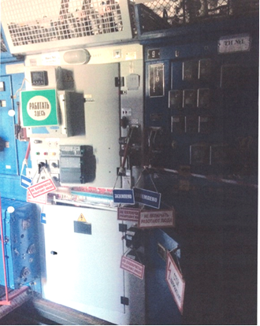

Причины несчастного случая:
Нарушение пп. 4.2, 5.7, 5.8 Правил по охране
труда при эксплуатации электроустановок, утверждён-ных приказом Минтруда России от 24 июля 2013 г.
№ 328н.

Мероприятия по устранению причин несчастного случая:
Персонал ООО «СПЕЦСЕРВИС» ознакомлен с обстоятельствами
и причинами данного несчастного случая с оформлением под роспись.
Проведён внеплановый инструктаж электромонтажникам участка № 1 ООО «СПЕЦСЕРВИС».
Проведена внеочередная проверка знаний электромонтажникам участка № 1 ООО «СПЕЦСЕРВИС».
Внесено дополнение в Инструкцию по охране труда для инженера
ЭТЛ II категории: пункт «ответственный производитель работ должен осуществлять контроль за каждым членом бригады, до полного окончания работ в электроустановках и закрытия наряда-допуска».
Издан приказ по результатам расследования смертельного несчастного случая, произошедшего 02.06.2018 на котельной № 4, ЗРУ – 10 кВ
с электромонтажником 5 разряда.
Административные меры, принятые руководителем предприятия:
Объявлен выговор причастным к несчастному случаю работникам
ООО «СПЕЦСЕРВИС»;
3.2. Несчастный случай со смертельным исходом, произошедший в структурном подразделении «Приморские центральные электрические сети» (далее – СП «ПЦЭС») филиала АО «ДРСК» «Приморские электрические сети».
Дата происшествия: 16 июня 2018 г.
Место несчастного случая: опора № 3 воздушной линии 0,4 кВ фидера 1, Ф-2 от закрытой трансформаторной подстанции (далее – ЗТП) 400 кВА № 2731 «Школа».
Описание несчастного случая:
Несчастный случай произошёл при проведении работ по подтяжке проводов в пролёте опор № 3-4 ВЛ 0,4 кВ фидера 1, фидера 2 от ЗТП 400 кВА № 2731 «Школа». Пострадавший не отключил ВЛ 0,4 кВ фидер 2 и без оформления наряда-допуска, подготовки рабочего места и получения допуска поднялся на опору № 3 с помощью предохранительного пояса
и лазов. Не проверив отсутствие напряжения и не установив переносное заземление, приступил к подтяжке проводов. При этом приблизился
на недопустимое расстояние к фазному проводу фидера 2, находящемуся под напряжением, в результате чего был смертельно поражён электрическим током.
Причины несчастного случая:
Недостаточный контроль за соблюдением технологической
и производственной дисциплины подчинённым персоналом.
Нарушение должностной инструкции диспетчера 2 группы оперативно-диспетчерской группы (далее – ОДГ) Хорольского района электрических сетей.
Нарушение Инструкции по ликвидации нарушений в работе распределительных сетей 0,38-10 кВ с воздушными линиями электропередачи.
Нарушение Правил по охране труда при эксплуатации электроустановок, утверждённых приказом Минтруда России от 24 июля 2013 г. № 328н (пп. 3.3, 4.2, 16.1, 17.1,).
Нарушение Инструкции по применению и испытанию средств защиты, используемых в электроустановках.
Мероприятия по устранению причин несчастного случая:
Проведён внеплановый инструктаж по охране труда электротехническому персоналу филиала АО «ДРСК» «ПЭС»
по обстоятельствам и причинам несчастного случая.
Все автомобили оперативно-выездных бригад (далее – ОВБ) обеспечены средствами системы контроля автотранспорта.
Разработан и введён в действие порядок контроля за передвижением автомобилей ОВБ.
Проведена внеочередная проверка знаний требований охраны труда электротехническому персоналу Хорольского РЭС.
Проведены показательные допуски на ремонт ВЛ-0,4 кВ всех смен ОВБ и бригад по эксплуатации воздушных линий СП «ПЦЭС».
Проведена внеплановая специальная оценка условий труда
на рабочем месте электромонтёра ОВБ 4 разряда ОДГ Хорольского РЭС.
3.3. Несчастный случай со смертельным исходом, произошедший в структурном подразделении «Хмелинецкий сахарный завод»
АО «Агропромышленное объединение «Аврора» (далее – СП «ХСЗ»
АО «АПО «Аврора».
Дата происшествия: 25 июня 2018 г.
Место несчастного случая: помещение тех. этажа ГЩУ 10 кВ (РУ 10 кВ кабельного полуэтажа) СП «ХСЗ» АО «АПО «Аврора».
Описание несчастного случая:
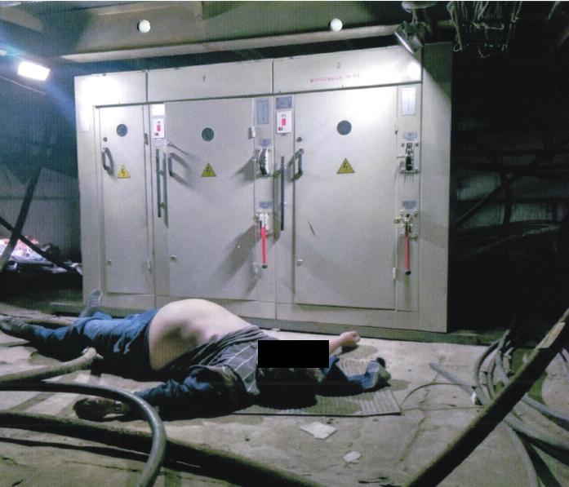25 июня 2018 г. около 8:30 главный энергетик, мастер электроцеха
и индивидуальный предприниматель А (далее – ИП) пошли в помещение технического этажа ГЩУ 10 кВ (РУ 10 кВ кабельного полуэтажа),
для дальнейшего планирования объёма работы по прокладке кабеля
и монтажу концевых муфт. Около 8:50 главный энергетик открыл дверь
РУ 10 кВ кабельного полуэтажа, что подтверждается записью в журнале выдачи и возврата ключей от электроустановок (фиксированное время выдачи 8:30), и вошли вместе с мастером электроцеха и ИП. После определения объёма предстоящей работы главный энергетик покинул помещение, а мастер электроцеха и ИП остались вдвоём. После ухода главного энергетика ИП было предложено мастеру электроцеха покинуть помещение, так как всё уже было понятно, но мастер электроцеха сказал, что ячейка находится
без напряжения и может это показать. После чего мастер электроцеха открыл ключом дверь ячейки № 1 и прикоснулся тыльной стороной правой руки
по нижним шинам, показав, что нет напряжения, а затем прикоснулся правой рукой
к верхней шине. На верхних шинах ячейки присутствовало напряжение 10 кВ, в результате чего мастер электроцеха получил смертельную травму от поражения электрическим током.
Мероприятия по устранению причин несчастного случая:
Проведён внеплановый инструктаж по охране труда работникам
АО «АПО «Аврора» по обстоятельствам и причинам несчастного случая.
Проведена аттестация в области энергетической безопасности главному энергетику СП «ХСЗ» АО «АПО «Аврора» в Центральной аттестационной комиссии Ростехнадзора.
Проведена техническая учёба по организационным и техническим мероприятиям персонала, обеспечивающего безопасное проведение работ
в электроустановках, проведена внеочередная проверка знаний норм
и правил работы в электроустановках.
Электрические (технологические) схемы (чертежи) приведены
в соответствие фактическим эксплуатационным с отметкой на них
о проверке.
Усилен контроль за производственной дисциплиной работников
АО «АПО «Аврора».
Ячейка КСО 393-03 РУ 10 кВ кабельного полуэтажа обеспечена диэлектрическими коврами (изолирующими подставками) согласно местным условиям.
Помещение РУ 10 кВ кабельного полуэтажа очищено от посторонних предметов, упорядочена прокладка кабельных линий.
Разработан организационно-распорядительный документ проведения единоличного осмотра или осмотра электроустановок в составе работников электротехнического персонала СП «ХСЗ».
Привлечены к дисциплинарной ответственности виновные должностные лица по результатам расследования несчастного случая.
Проведена внеочередная проверка знаний по охране труда главному энергетику СП «ХСЗ».
Проведена внеплановая специальная оценка условий труда рабочего места мастера электроцеха.

4. Меры по предотвращению несчастных случаев при эксплуатации энергоустановок
Исходя из анализа обстоятельств и причин смертельных несчастных случаев на энергоустановках, Ростехнадзор рекомендует руководителям организаций:
- Проводить ознакомление работников с материалами настоящего анализа при проведении всех видов занятий и инструктажей по охране труда.
- Повысить уровень организации производства работ
на электрических установках. Исключить допуск персонала к работе без обязательной проверки выполнения организационных и технических мероприятий при подготовке рабочих мест.
3. Обеспечить проверку знаний персоналом нормативных правовых актов по охране труда при эксплуатации электроустановок. Персонал,
не прошедший проверку знаний, к работам в электроустановках
не допускать.
4. Обеспечить установленный порядок содержания, применения
и испытания средств защиты.
5. Усилить контроль за выполнением мероприятий, обеспечивающих безопасность работ.
6. Проводить разъяснительную работу с персоналом
о недопустимости самовольных действий, повышать производственную дисциплину. Особое внимание обратить на организацию производства работ в начале рабочего дня и после перерыва на обед.
7. Повысить уровень организации работ по обслуживанию, замене
и ремонту энергооборудования. Усилить контроль за соблюдением порядка включения и выключения энергооборудования и его осмотров.
8. Не допускать персонал к проведению работ в особо опасных помещениях и помещениях с повышенной опасностью без электрозащитных средств.

9. Исключить проведение работ вне помещений при осуществлении технического обслуживания во время интенсивных осадков и при плохой видимости.
10. Обратить внимание на необходимость строгого соблюдения требований производственных инструкций, инструкций по охране труда при выполнении работ.
11. В организациях должны регулярно проводиться дни охраны труда, на которых необходимо не только изучать требования правил, но и разъяснять, чем те или иные требования обусловлены.

